Инструкция:
1. Вам необходимо зайти на сайт https://оценка.гранты.рф/
2. После этого, если у Вас есть профиль на сайте «Созидатели», нужно выполнить вход в систему оценка.гранты.рф с помощью кнопки «Вход», которая расположена в правом верхнем углу сайта оценки, и нажать кнопку «Войти в систему через Созидатели».
3. Теперь Вы можете найти проект «ЭтНик: ресурсное сообщество» Автономной некоммерческой организации «Ресурсный центр в сфере национальных отношений», зайти в него и поставить оценку в соответствующем блоке справа от описания проекта (см. рис. ниже).
4. Если же Вы не зарегистрированы на портале «Созидатели», необходимо пройти регистрацию сначала там, так как вход в систему оценки осуществляется через «Созидатели». После этого можно найти проект в поиске по названию («ЭтНик: ресурсное сообщество»), номеру заявки (21-1-014949), региону (Москва) или просто перейти по ссылке: https://оценка.гранты.рф/award/project/7641AE7B-8FA3-47BA-8697-1F2CF92D9547/
Проект также можно найти по грантовому направлению «Развитие межнационального сотрудничества, сохранение и защита самобытности и языков народов Российской Федерации».
Нам также очень важны ваши комментарии, т.к. они и ваша оценка позволят стать проекту более известным. Также можно оставить комментарий Фонду.
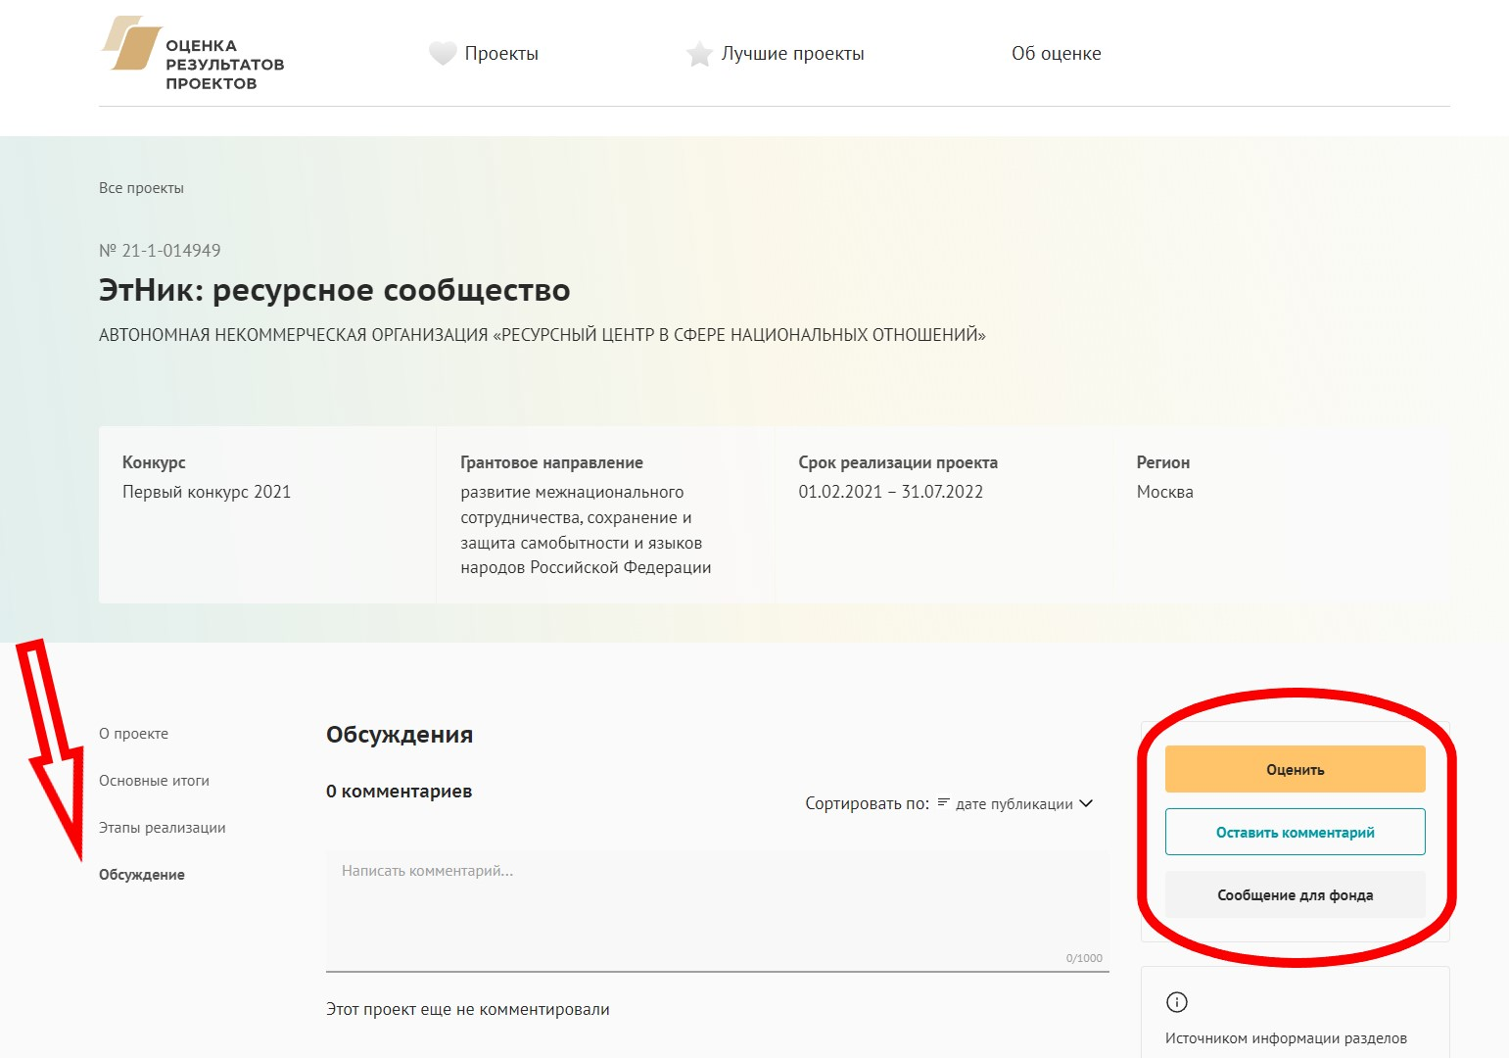
Будем очень благодарны вам за поддержку!

